
Colegio República Argentina
O’Carrol # 850- Fono 72- 2230332
Rancagua
TAREA DE MATEMÁTICA QUINTOS AÑOS

SEMANA 13 y 14
Del 22 de Junio al 3 de Julio.
Nombre:
Curso: Fecha:
BASADO EN OA 4 Demostrar que comprenden la división con dividendos de tres dígitos y divisores de un dígito:
• interpretando el resto
• resolviendo problemas rutinarios y no rutinarios que impliquen divisiones

- A continuación, encontrarás el solucionario de las actividades anteriores, revisa tu trabajo, servirá para conocer tus fortalezas.

Actividad número 1 y 2 de la página 25 del cuaderno de ejercicios.
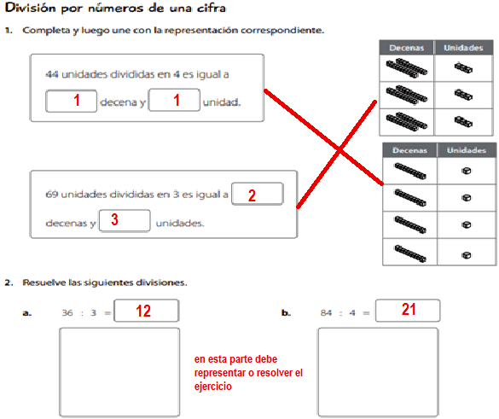
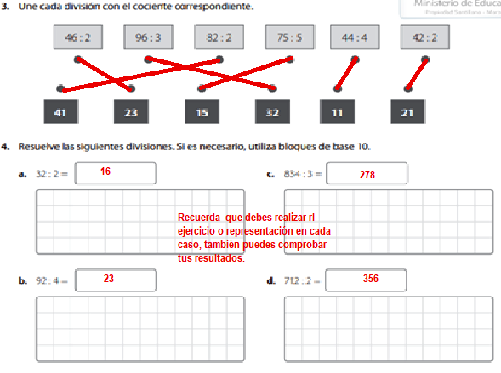
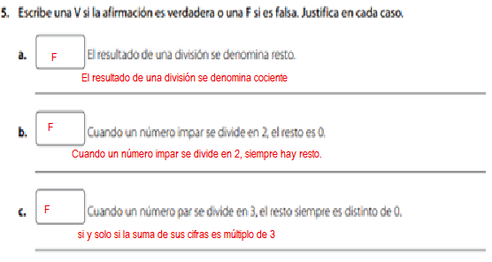
Recuerda que debes destacar los datos y realizar el ejercicio en cada caso puede ser ejercicio o representación.
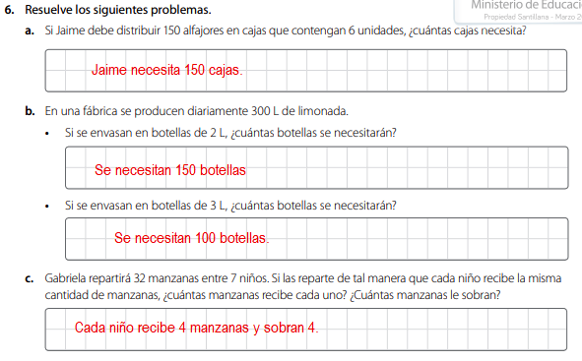
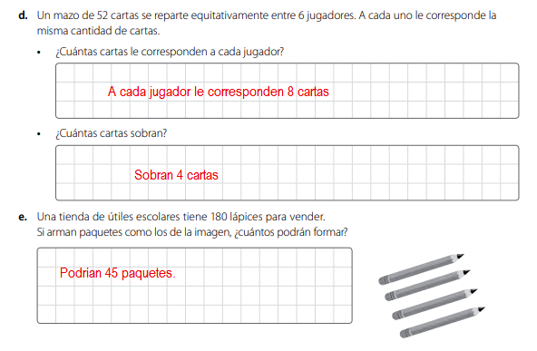
Desafío:
Ahora te invitamos a crear un problema matemático utilizando los contenidos de la clase. Puedes seguir los siguientes pasos.

- Piensa en una situación problemática puede ser de tu vida cotidiana o inventada.
- Escribe la situación problemática en tu cuaderno, recuerda que debe tener los datos necesarios para resolver el problema (utilizando dividendo de tres cifras y divisor de una cifra).
- Escribe la pregunta a tú problema, la cual debes responder.
- Destaca los datos de tu problema.
- Resuelve el ejercicio y represéntalo con bloques de base 10
- Responde la pregunta de tú problema.
¡Muy buen trabajo!
Si quieres seguir practicando puedes desarrollar la página 72 del texto de estudio.

